மழை

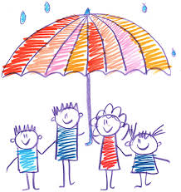
1)
வானம் கறுத்தால், மழை பெய்யும்
மழை பெய்தால், மண் குளிரும்
மண் குளிர்ந்தால், புல் தழைக்கும்
புல் தழைத்தால், பசு மேயும்
பசு மேய்ந்தால், பால் சுரக்கும்
பால் சுரந்தால்கன்று குடிக்கும்
கன்று குடித்து மிஞ்சியதை
கறந்து நாமும் வந்திடலாம்.
காய்ச்சி நாமும் குடித்திடலாம்.
2)
மழையே மழையே மெத்தப் பெய்
மண்ணில் பயிர்கள் செழிக்கப் பெய்
தரணியெலாம் சிறக்கப் பெய்
உயிரினங்கள் மகிழப் பெய்
மழலை நாமும் சிரிக்கப்பெய்
உழவர் யாவும் நிமிரப் பெய்
வயல்கள் நன்று விளையப் பெய்
வயிறு நிறைய உண்ணப் பெய்
மரங்கள் செழித்து வளரப் பெய்
மனிதன் சுகமாய் வாழப் பெய்
குளங்கள் வழிந்து ஓடப் பெய்
குதூகலமாய் வாழப் பெய்

